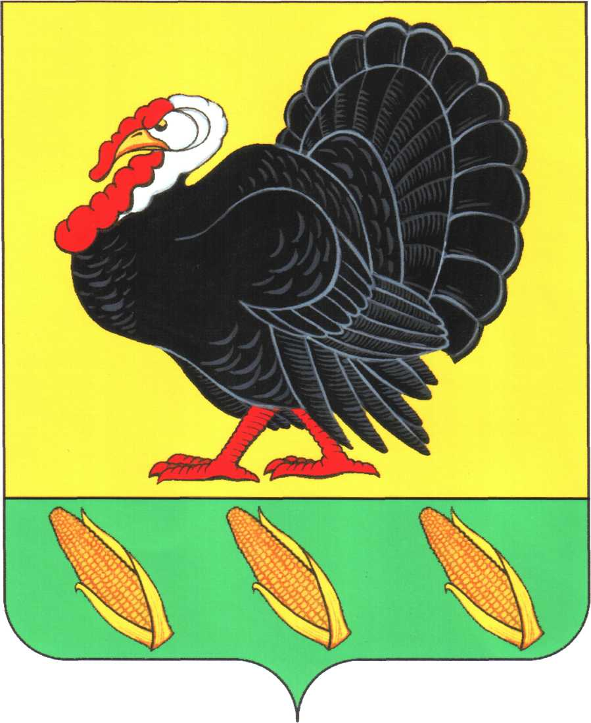СОВЕТ ХОПЕРСКОГО СЕЛЬСКОГО ПОСЕЛЕНИЯ
ТИХОРЕЦКОГО РАЙОНА

РЕШЕНИЕ

от 17 июня 2013 г № 192
станица Хоперская

Об утверждении списочного состава руководителей территориального общественного самоуправления в Хоперском сельском поселении Тихорецкого района

В соответствии с пунктом 1 статьи 27 Федерального Закона от 6 октября 2003 года № 131-ФЗ «Об общих принципах местного самоуправления в Российской Федерации», Уставом Хоперского сельского поселения Тихорецкого района и в целях активизации деятельности органов территориального общественного самоуправления, Совет Хоперского сельского поселения Тихорецкого района РЕШИЛ:

1.Утвердить списочный состав руководителей территориального общественного самоуправления (далее ТОС), действующих на территории Хоперского сельского поселения Тихорецкого района согласно приложению.
2.Установить руководителям ТОС компенсационные выплаты в размере с 1 июня 2013 года 1000 рублей ежемесячно.
3.Решение Совета Хоперского сельского поселения Тихорецкого района от 29 июня 2011 года № 109 протокол № 33 со всеми изменениями и дополнениями считать утратившим силу.
4.Контроль за исполнением настоящего решения возложить на главу Хоперского сельского поселения.
5.Решение вступает в силу со дня его подписания и распространяется на правоотношения, возникшие с 1 июня 2013 года.

Глава Хоперского сельского
поселения Тихорецкого района С.Ю.Писанов

ПРИЛОЖЕНИЕ
к решению Совета Хоперского
сельского поселения
Тихорецкого района
от 17 июня 2013 г. № 192

Списочный состав руководителей общественного самоуправления Хоперского сельского поселения Тихорецкого района

Номер квартала | Границы квартала | Фамилия, имя отчество руководителя ТОС
1 | ст. Хоперская,  ул. Комсомольская | Булатова Наталья Анатольевна
2 | ст. Хоперская,  улицы: Ленинская, Набережная, Розовая | Ракибова Ольга Михайловна
3 | ст. Хоперская улицы:  Зеленая, Советская,  Молодежная, Багова, Тихорецкая, Буденного,  Калинина, Алексеенко, Школьная, Маяковского, Солнечная | Маслова Людмила Алексеевна
4 | х. Челбас, х,Федоренко, х. Культура | Калита Татьяна Ивановна
5 | х. Ленинский, х. Чкалов, х. Нехворощанский | Тесленко Ирина Юрьевна
6 | х. Карасев | Бризгунова Валентина Михайловна
7 | х. Красный | Гордиенко Александр Иванович
8 | х. Привольный | Остроушко Валентина Викторовна

Глава Хоперского сельского
поселения Тихорецкого района С.Ю.Писанов

